Составители:
инструктор по физической культуре - Бочек Л.И.
логопед – Самарина А.В.

Путешествие в страну «Транспортландия»

Цель: Содействовать стремлению детей к преодолению нарушений в речи и двигательной сфере, субъективно-ценностному отношению к своему здоровью.
Задачи:
-закреплять навыки ориентировки в пространстве и координации, выразительности движений,
пространственные представления, чувства ритма;
- совершенствовать двигательные умения и навыки, физические качества;
- учить согласовывать речь с движениями;
- закреплять знания о видах транспорта, названия транспортных средств, действиях, которые они совершают, названия дорожных знаков, их значение.
- расширить и активизировать словарный запас по теме «Транспорт ПДД»;
- совершенствовать навыки словообразования и словоизменения;
-развивать артикуляционную моторику, речевое дыхание;
- логическое мышление, внимание, память и воображение.
- воспитывать познавательный интерес к разным видам транспорта;
- чувство ответственности на дороге;
- формировать умение решать проблемные ситуации, работать и играть в коллективе.
Оборудование:
- светофор
- дидактические карточки (светофор)
- игрушки, картинки (транспорт)
- руль
- Музыка: «Вместе весело шагать», «Мы пришли сегодня в порт»
- Большая буква «М» (метро)
- звуки поезда
- название «Порт», кораблики бумажные
- спорт. инвентарь: 2 гимнастические скамейки, 2 туннеля, 2 дуги, кочки, коробки для машинок)

Ход занятия:

Под музыку «Вместе весело шагать» (муз. В.Шаинского, сл. М. Матусовского) дети заходят в зал в колонне по одному. Все останавливаются и перестраиваются в шеренгу по одному.
Логопед: Здравствуйте, дорогие ребята! Сегодня мы отправимся в страну «Транспортландию» (дети повторяют страну), где живут разные виды транспорта. В этой стране злой волшебник Светоглаз погасил главный регулировщик движения – светофор (ребята, что может произойти, когда не работает светофор?) Вот поэтому все виды транспорта в волшебной стране поссорились: каждый хочет быть первым и не хочет уступать, давайте, ребята, отправимся в эту страну и поможем зажечь его.

Физ. инструктор: Путь в эту страну не близкий и трудный, поэтому в это путешествие мы отправимся на разных видах транспорта, давайте их посчитаем. Вы готовы? Тогда в путь отправимся с песней «Вместе весело шагать».

Ходьба по кругу (выполнение упражнений)
Упражнения в ходьбе и беге:
- ходьба в колонне по одному;
- ходьба на носках, руки вверх;
- ходьба на пятках - руки за голову;
- ходьба в полуприседании – в полном приседе;
- Приставной шаг (2-правым боком,2-левым боком)
- Ходьба обычная.

Игра на внимание «Опасность»
По сигналу дети бегут. Хлопок – остановка двумя шагами (замри!) Оглядываются, затем продолжают бег. По сигналу ходьба приставными шагами (тропинка). Прыжки с ноги на ногу.
Ходьба.

Физ. инструктор: Молодцы! Мы прибыли к красивому дому.
Логопед: Фонограмма пальчиковой гимнастики.
Вот стоит красивый дом,
Буква М на доме том (дети показывают руками дом ^ , затем выпрямляют указательные
пальцы, кончики больших соединяют, остальные поджимают «М»)
Мы дверь откроем и войдем (ладони складывают лодочкой, пальцы прижимают друг другу,
ладони то соединяют, то раскрывают)
Что же ждет нас в доме том? (разводят руки в стороны)
Волшебная лестница едет вниз, (попеременно волна одной и другой рукой)
Ты за перила крепче держись (пальцы в замок)
Идут к платформе поезда («моторчик»)
Туда – сюда, туда – сюда (горизонтальные «Часики»)

Физ. инструктор: Комплекс ОРУ.

1. «Меткие стрелки». И.п.: о.с. прямые руки перед собой. 1-полуприсед, согнуть правую (левую) руку в локте,2-и.п. Пов:8 раз.
2. Наклоны в стороны. И.п.: ноги на ширине плеч, руки к плечам. 1-наклон вправо,2-и.п.,3- наклон вправо с рукой,4-и.п.,5- поворот вправо с рукой,6-и.п. То же влево. Пов:2-4 раза.
3. Наклоны вниз. И.п.: то же. 1- наклон вперёд, руки в стороны,2-и.п.,3-наклон вниз, достать пола, 4-и.п. Пов:4-6 раз.
4. «Играем носочками». И.п.: сидя на полу, ноги согнуты в коленях, упор рук сзади. Поочерёдно ставим на пол носочки и пятки.
5. «Ножницы». И.п.: лёжа на локтях. Крестные движения прямых ног.
6. «Сядь». И.п.: лёжа на спине, мальчики руки за головой, девочки прямо. 1-сесть, 2-и.п. Пов:6-8 раз.
7. «Лодочка». И.п.: лёжа на животе, руки прямо. 1-поднять прямые руки и ноги вверх, прогнуть спину,2-и.п. Пов:8-9 раз.
8. «Кошечка». И.п.: стоя на коленях. Прогибать спинку.
9. Прыжки. И.п.: ноги вместе. В прыжке смещать ноги в одну и другую стороны. Чередовать с дыхательными упражнениями или ходьбой.

Физ. инструктор: Ребята, чтобы нам ехать дальше, садимся в вагоны.
Игра «Вагоны и пассажиры»- Поезд отправляется (дети становятся парами, взявшись за руки («вагоны»), внутри пары стоит пассажир, по команде пассажиры меняют вагоны, вагоны стоят на месте; поезд прибыл на станцию; затем меняются вагоны, а пассажиры стоят на месте игра повторяется 4 раза)

Логопед: Остановка. Выходим из метро (под музыку строимся в колонну) – музыка «Мы пришли сегодня в порт»
Мы, ребята, с вами куда попали?
В порт. Корабль из порта уплыл, в порт корабль приплыл.
Какой водный транспорт вы знаете? (корабль, яхта, катер, лодка, шлюпка, паром; атомоход; парусник; лед колит – ледокол; пар и ход – пароход; тепло и ход – теплоход)
Дыхательная гимнастика: (загадка) – повесить бумажные кораблики:
По волнам корабль плывет
Ты вдохни, надуй живот.
А теперь ты выдыхай и кораблик подгоняй
Молодцы, ребята, мы с вами быстро доплыли, теперь нам надо спуститься на сушу по трапу:
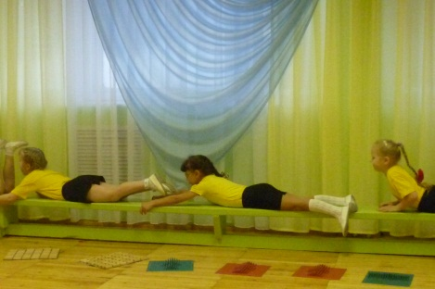
- ползание по скамейке;
Дети строятся в 2 колонны на эстафету.
Логопед: Ребята, вот вы и на суше. Какие виды наземного транспорта вы знаете? (трамвай; троллейбус; автобус, автомобиль), ходит где?
- Если этот транспорт находиться в городе; какой это транспорт? - городской,
- а если этот транспорт возит пассажиров - пассажирский).
- А еще, есть транспорт специального назначения – молоко возит – молоковоз, бетон мешает – бетономешалка, бензин возит – бензовоз, снег убирает – снегоуборочная машина)
- А что относится к подземному транспорту? (метро)
- К какому виду транспорта относится самолет – какой? (быстрый, большой, пассажирский, грузовой, международный, воздушный,,),
- вертолет? (к воздушному)
2. эстафета с преградами (туннель, прыжок через препятствие, бег по кочкам). Дети преодолевая препятствия подбегают к коробке с различными машинами, берут одну и кладут в другую коробку в зависимости назначения данного транспорта), по прямой возвращаются обратно, бежит следующий и т.д

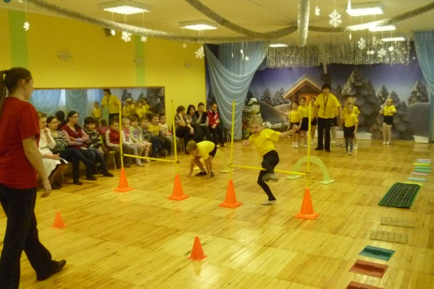 . 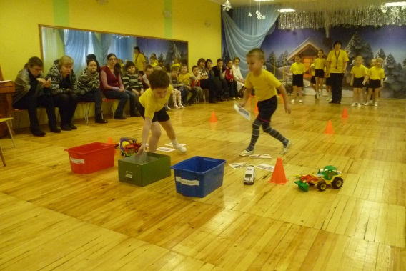

Логопед: Вот мы с вами прошли преграды и здесь нас ждет другой вид транспорта (загадка):

Не летает, не жужжит,
Жук по улице бежит.
И горят в глазах жука,
Два блестящих огонька. (Машина)

Произношение изолированного звука «Р»
- Чтобы поехать на машине, нам надо накачать шины. Качаем шины – звук «С» Заводим, ребята, моторчики и поехали РРР в страну «Транспортландия».
Под музыку (Ходьба по кругу или змейкой с ускорением)
Вот мы и добрались до страны «Транспортландия» (выходит Светоглаз)

Светоглаз: Ну, что добрались, я вижу все прошли преграды, никто в пути не отстал. Хотите, чтобы светофор включился, выполните задание (сложить слово «СВЕТОФОР»)?
Игра «Светофор»
Красный свет – дороги нет
Желтый – подождем,
А на зеленый – мы пойдем
(красный – стойте, желтый – хлопаем в ладоши, зеленый – шагаем на месте)
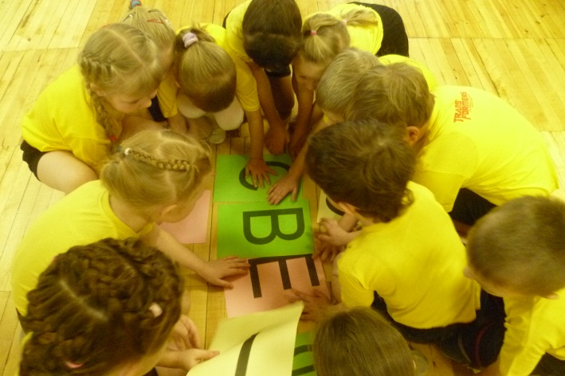

Жители «Транспортландии» вам очень благодарны, все преграды мы прошли, светофор мы зажгли,
они посылают вам призы. Путешествие наше закончилось, нам пора возвращаться домой, в детский сад.

Порядок действий:
- Пальчиковая гимнастика (транспорт)
- разминка по кругу («Вместе весело шагать»)
- метро, разминка в полукруге (лицом к метро)
- игра «Вагоны и пассажиры»
- Порт
- Дыхательная гимнастика
- Эстафета
- поездка на машине
- выход Святоглаза
- сложить слово «Светофор»
- Игра «Светофор»

